REQUERIMENTO 03/2023

SR. PRESIDENTE,
SRS. VEREADORES,

Na forma regimental requeiro a mesa que após ouvir o Plenário, seja enviado oficio ao Srº. José Aldemir Meireles, Prefeito de Cajazeiras e ao Srº. Francisco Thiago Andrade Pessoa, Secretário de Planejamento, solicitando a realização do calçamento da Rua Nova, localizada por trás do ginásio do Distrito de Divinópoles, desta cidade.

PLENÁRIO EDMILSON FEITOSA CAVALCANTE, EM 24 DE ABRIL DE 2023.

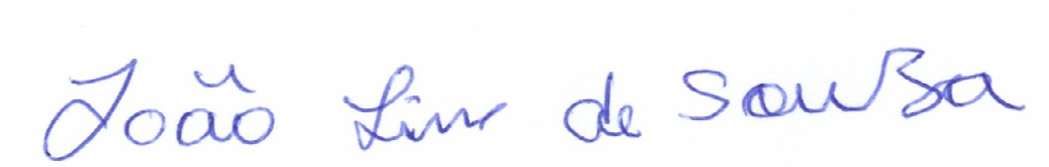

JOÃO LINS DE SOUZA
VEREADOR (PSB)

